Дело № 2-215/2020
ОПРЕДЕЛ ЕНИЕ
16 июля 2020 года г. Великий Новгород
Мировой судья судебного участка № 30 Новгородского судебного района Новгородской области *******.,
при секретаре судебного заседания ******.,
с участием истца *********., представления Управления Роспотребнадзора по Новгородской области *******., ответчика *******
рассмотрев в открытом судебном заседании гражданское дело по иску ******** к индивидуальному предпринимателю ******* о защите прав потребителей,
установил:
********** обратился в суд с иском индивидуальному предпринимателю ******** о защите прав потребителей, указав в обоснование, что 13 декабря 2018 года между сторонами заключен договор № ***** на оказание услуг по изготовлению мебели на заказ по индивидуальному проекту, а именно кухонного гарнитура и шкафа-купе на общую сумму ****** рублей. В соответствии с условиями договора мебель должна быть доставлена в срок до ******** года, а установлена - до 4 февраля 2019 года. Однако передача и установка мебели была осуществлена лишь 7 мая 2019 года. Кроме того, в ходе эксплуатации кухонного гарнитура были выявлены недостатки, которые ответчиком устранены не были, в связи с чем истец был вынужден обратиться к третьим лицам за исправлением недостатков. Ссылаясь на данные обстоятельства и нормы законодательства о защите прав потребителей, истец просил обязать ответчика устранить выявленные недостатки, взыскать с ответчика неустойку за нарушение сроков изготовления и установки мебели в размере ***** рублей, расходы на устранение недостатков третьими лицами в размере ***** рублей, компенсацию морального вреда в размере ******* рублей, штраф за неудовлетворение в добровольном порядке требований потребителя.
В ходе судебного разбирательства ********. заявил об отказе от иска в части требования обязать ответчика устранить выявленные недостатки, который принят судом и производство по делу в этой части прекращено.
В судебном заседании от сторон поступило подписанное ими мировое соглашение, по условиям которого:
1. В процессе рассмотрения гражданского дела по иску ******** к *********** о защите прав потребителей истец и
ответчик договорились о том, что все обязательства по договору № ***** от 13 декабря 2018 года на оказание услуг по изготовлению мебели на заказ по индивидуальному проекту сторонами исполнены в полном объеме, взаимных претензий в рамках указанного договора стороны друг к другу не имеют.
2. Судебные расходы, связанные (прямо или косвенно) с гражданским делом № 2-25/2020 сторонами друг другу не возмещаются и лежат исключительно на той стороне, которая их понесла.
Условия мирового соглашения приобщены к протоколу судебного заседания.
Последствия утверждения судом мирового соглашения и прекращения производства по делу, предусмотренные ч. 3 ст. 173, ст.ст. 220, 221 ГПК РФ, сторонам разъяснены и понятны.
Согласно ст. 39 ГПК РФ стороны могут окончить дело мировым соглашением.
Суд считает возможным утвердить мировое соглашение на указанных условиях, поскольку оно не противоречит закону, не нарушает права и законные интересы других лиц, заключено в интересах сторон.
В соответствии с ч. 3 ст. 173, абз. 5 ст. 220 ГПК РФ суд прекращает производство по делу, если стороны заключили мировое соглашение и оно утверждено судом.
Руководствуясь ст. 39, ч. 3 ст. 173, абз. 5 ст. 220, ст.ст. 221, 224, 225 ГПК РФ, суд
определил:
Утвердить мировое соглашение по гражданскому делу по иску *********** к индивидуальному предпринимателю *********** о защите прав потребителей, по условиям которого:
- В процессе рассмотрения гражданского дела по иску ****** к ********** о защите прав потребителей истец и ответчик договорились о том, что все обязательства по договору № **** от 13 декабря 2018 года на оказание услуг по изготовлению мебели на заказ по индивидуальному проекту сторонами исполнены в полном объеме, взаимных претензий в рамках указанного договора стороны друг к другу не имеют.
- Судебные расходы, связанные (прямо или косвенно) с гражданским делом № 2-25/2020 сторонами друг другу не возмещаются и лежат исключительно на той стороне, которая их понесла.
Производство по делу по иску ********* к индивидуальному предпринимателю ********* о защите прав потребителей прекратить.
Разъяснить истцу *******, что повторное обращение в суд по спору между теми же сторонами, о том же предмете и по тем же основаниям не допускается.
На определение может быть подана частная жалоба в Новгородский районный суд Новгородской области через мирового судью судебного участка № 30 Новгородского судебного района Новгородской области в
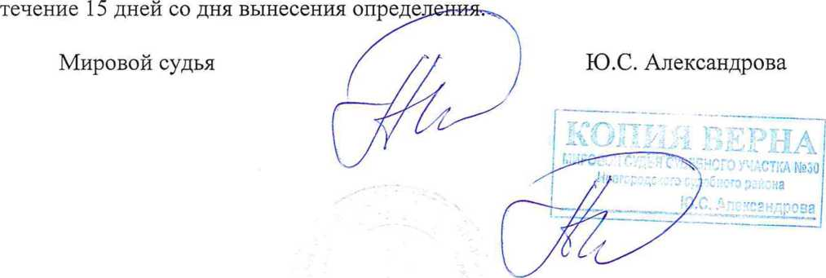

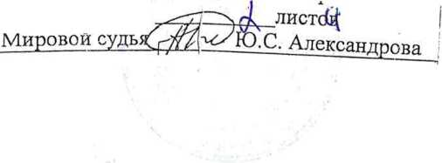
пронумеровано

